UNIVERSIDAD DE COSTA RICA
FACULTAD DE MEDICINA
ESCUELA DE TECNOLOGÍAS EN SALUD

Tarea 2: Números relativos y la representación de la información

- Los números relativos contribuyen al análisis de los datos estadísticos:
- Facilitándolo al eliminar los decimales.
- Haciendo que los datos sean más confiables.
- Resumiendo algún aspecto de interés del conjunto.

- Se tiene los números 34 y 20 000 y al calcular la razón entre el primer y el segundo se obtiene 0.0017. ¿Cuál de los siguientes factores utilizaría usted para amplificarla?
- 10 b. 1 000 c. 100 000 d. Ninguno

- La característica fundamental que distingue a las tasas de otros números relativos es la siguiente:
a. en las tasas se relaciona la parte con el todo
b. Las tasas son concretas y específicas
c. en las tasas se toma en cuenta un período de referencia
d. las tasas se pueden expresar en tanto por mil

- Según la Dirección General de Estadística y Censo, se registraron un total de 7563 nacimientos en la provincia de de Limón en 1974; a mediados de ese año, por otra parte se registraron una población de 122 300 habitantes es esa misma provincia. ¿Cuál sería la tasa bruta de natalidad y cómo la interpretaría?
5. Cuál de las siguientes afirmaciones son ciertas. De no ser ciertas, explique por qué:
-Los números relativos sirven para explicar grandes cifras.
-Las cifras absolutas son la mejor herramienta para explicar cierto evento.
-Los números relativos son únicamente las proporciones
-Una proporción es una razón, pero aplica todo el conjunto de unidades en el denominador.

- Sea la siguiente cantidad de personas en el los siguientes partidos políticos
PAC: 523
LN: 530
ML: 423
PUSC:153

Lleve a cabo 3 razones y 3 proporciones e interprételas.

- En el ejercicio anterior, aplique un “factor de ampliación” de 100 y 1000 e interpreta los resultados.

- “Los índices, contrariamente a los otros números relativos, no tienen el fin de resumir la información”. Indique si la afirmación anterior es correcta o incorrecta, y diga por qué.

- “Los índices necesariamente son siempre construcciones complicadas y que llevan un largo proceso”. Indique si la afirmación anterior es correcta o incorrecta, y diga por qué.

- Una persona dijo “para la construcción de cuadros y gráficos en realidad no hay ninguna regla a seguir, mientras todo tenga sentido eso es lo que cuenta”. Indique si lo anterior es cierto y verdadero, y diga por qué.

- Brinde un ejemplo de presentación “Textual” y otro de “semitabular”, y diga cuál es la principal diferencia.

- “Para aclarar los contenidos del cuadro, es obligatorio que siempre esté la nota preliminar y la fuente”. Explique por qué la información anterior no es válida.

- A continuación se presenta una figura de un cuadro. Ponga cada componente en la casilla que le corresponde:

- Asocie el siguiente pareo:
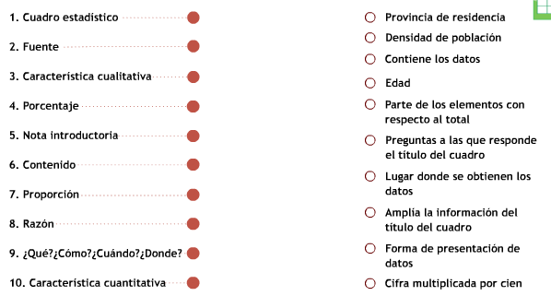

- En términos de componentes entre el “cuadro” y el “gráfico”, cuáles son las principales diferencias.

- A continuación se presenta la figura de un gráfico. Ponga cada componente en la casilla que corresponde.
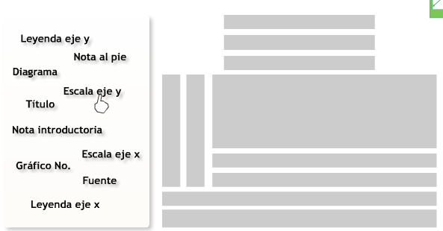

17. Asocie el siguiente pareo:
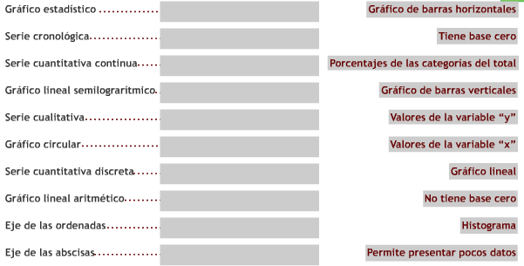
*Elimine la opción de “gráfico lineal semilogarítmico” y la opción de “No tiene base cero” a la derecha.

- Para el siguiente gráfico, indique cuál es el error que se presenta, y cuál debería ser el gráfico a utilizar:
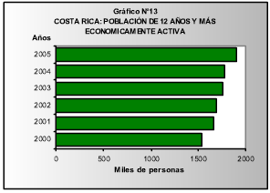
19. “La ventaja de los gráficos en comparación de los cuadros es que estos pueden representar tanto conjuntos pequeños y grandes de datos”. Explique por qué lo anterior no es correcto.

20. Explique por qué en realidad no se puede decir que un gráfico es mejor que un cuadro y viceversa.

